«Мемориал воинам-зенитчикам на Пятницком шоссе»

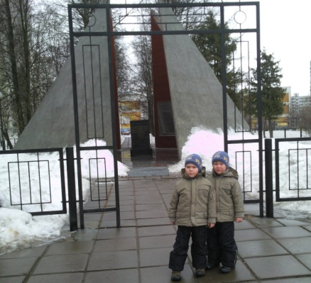
С самых малых лет наши родители возили нас с братом по памятным местам, связанным с битвой под Москвой. Конечно, тогда мы не понимали, где находимся, и не знали, кому они посвящены.
Вот, на этой фотографии нам 4 года и мы у Мемориального комплекса павших защитников Москвы на Пятницком шоссе.
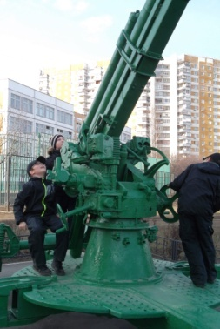
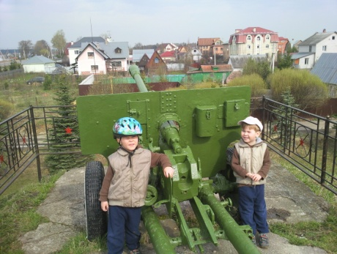
А здесь мы на последнем рубеже, где воины 18-ой дивизии народного ополчения остановили немцев в 18 км от Москвы у деревни Баранцево.
На этой фотографии мы у зенитного орудия на улице генерала А.П.Белобородова.
Сейчас мы учимся в 4-ом классе ГБОУ Школа № 1190 и интересуемся военной историей своей малой родины.
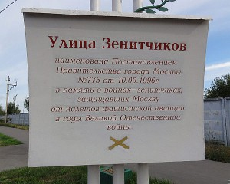
В Митино нам многое напоминает о битве под Москвой и её защитниках.
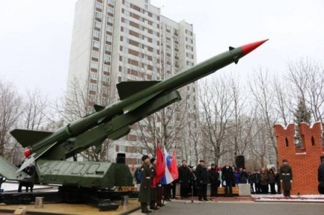
В 1996 году одна из улиц Митина была названа улицей Зенитчиков.
А год назад, 2 декабря 2015 года в Митино торжественно был открыт еще один Мемориальный комплекс в память о воинах-зенитчиках.
Вот мы и решили узнать, почему в Митино, столько памятных мест, посвященных воинам-зенитчикам?
В нашей школе есть военно-исторический музей «Защитники Москвы», куда мы и пошли на экскурсию с братом и мамой.
И вот, что нам там рассказали ребята и его молчаливые экспонаты.
Во время Великой Отечественной войны на южной окраине деревни Митино располагался штаб 251-го зенитно-артиллерийского полка (ЗАП), полковая школа молодых командиров, медсанчасть, артиллерийские и автотракторые мастерские.
5 подразделений полка располагались на Ильинском, Волоколамском и Пятницком шоссе в пяти военных городках.
К 22 июля 1941 года полк был полностью сформирован и укомплектован вооружением, транспортом, боеприпасами, продовольствием, вспомогательным имуществом и личным составом. К этому времени в полку насчитывалось около 1800 красноармейцев, сержантов и командиров.
Первый налёт на Москву был совершён в ночь на 22 июля 1941 года.
Москву летели бомбить 200-250 немецких самолётов!
5 часов длился налёт!
Лишь нескольким самолётам удалось прорваться в центр города и сбросить свои зажигательные бомбы.
Немецкие лётчики, которым не удалось прорваться в город, вынуждены были сбрасывать свои бомбы на подступах к Москве на деревни и сёла.
В нашем школьном музее хранится воспоминание жительницы села Рождествено Кулаковой Маргариты Ивановны, которая в то страшное время жила в деревне Митино и слышала, как летели и свистели фашистские бомбы. А было ей тогда 4 года…
В ту ночь зенитчиками и летчиками-истребителями было сбито 22 самолёта противника.
У сбитых лётчиков были найдены подробные планы Москвы и самые важные её объекты, такие как больницы, склады, заводы, вокзалы, пожарные станции, Кремль.
Защитники неба над Москвой с 22 июля по 5 декабря 1941 года отразили 122 воздушных налёта, в котором участвовало более 8 тысяч самолётов врага. Из них 952 самолёта было уничтожено, а более 130 подбито.
Были дни, когда в результате густых туманов и облачности советские истребители не могли подняться в воздух, и вот тогда зенитной артиллерии приходилось выдерживать двойную нагрузку. Стволы орудий разогревались так, что их приходилось охлаждать. Некоторые батареи за ночь расходовали до 1,5 вагонов снарядов.
К городу смогли прорваться только 229 самолетов, но и они натворили немало бед!
Хоть Москва и звалась «белокаменной», но из 58 тысяч жилых домов 40 тысяч были деревянными и отапливались дровами.
Немцы хорошо знали об этом, а потому и сбрасывали в основном зажигательные бомбы.
В Москве от зажигательных бомб возник 1 141 пожар! Поэтому москвичи дежурили на крышах домов, тушили пожары и благодаря их мужеству многие здания были спасены.
Немецкие самолёты сбросили на город более 110 тысяч зажигательных и 1610 фугасных бомб. Это почти по 2 зажигательные бомбы на каждый жилой дом.
Пострадали предприятия, дома, памятники истории, архитектуры, культуры, учебные заведения.
Но если бы не подвиг воинов-зенитчиков, летчиков-истребителей, то «Москву стерли бы с лица земли» как приказал Гитлер.
В ходе своей работы мы узнали, что зенитчики защищали не только небо над Москвой, но и сражались с танками и пехотой противника.
В конце ноября — начале декабря 1941 года часть зенитчиков приняла участие в сражении с танками на ближних подступах к Москве. Фронт проходил в тот момент в 15 километрах от деревни Митино.
Так, из состава 251-го ЗАП было сформировано 6 батарей на борьбу с танками и пехотой противника. Они прикрывали солнечногорское направление и в период с 24 октября по 12 декабря уничтожили 22 танка, 19 огневых точек, 2 полка пехоты, сбили 4 самолёта. Немцы в течение 10 дней не решались вести наступление на этом участке фронта.
Работая с литературой школьного музея, мы узнали, что за оборонительный период битвы под Москвой частями ПВО было уничтожено 343 танка, свыше 3-х тысяч автомобилей, 49 артиллерийских батарей, свыше 40 тысяч пехотинцев.
В апреле 1942 года 251-ый зенитно-артиллерийский полк был переформирован в 53-ю зенитно-артиллерийскую дивизию. Многие мужчины были отправлены на фронт, а на смену им пришли девушки.
20 тысяч девушек были призваны в войска ПВО Москвы. Они служили радистами, прожектористами, наводчицами, шоферами, связистами.
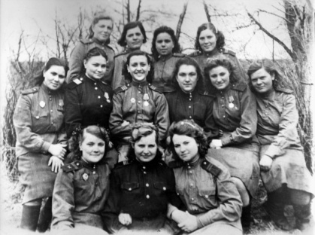
В нашем школьном музее хранятся фотографии, на которых мы смогли увидеть девушек-зенитчиц.
Какие же они были молодые и красивые!
А ведь им во многом пришлось заменить сильных мужчин. Например, мы узнали, что девушкам приходилось поднимать 30 кг снаряды, что бы зарядить зенитное орудие.
Для воинов ПВО Москвы защита столицы продолжалась до августа 1943 года, после чего началась служба по охране ее воздушных границ.
После окончания войны 53-я ЗАД была расформирована, но на смену ей пришёл 72-ой Гвардейский ордена Ленина Путиловско-Кировский зенитный полк войск ПВО СССР, выведенный из Митино в 1992 г.
Из Википедии мы узнали, что этот полк в 1939 году был переведён в Москву для усиления противовоздушной обороны. В годы Великой Отечественной войны оборонял Москву и провел 125 воздушных боёв, сбил 38 самолётов и повредил 104.
7 ноября 1942 года зенитному полку первому в войсках ПВО было присвоено звание - Гвардейский.
Именно на территории полка, когда он уже находился на южной окраине деревни Митино, впервые появился памятник воинам-зенитчикам, защищавшим небо над Москвой.
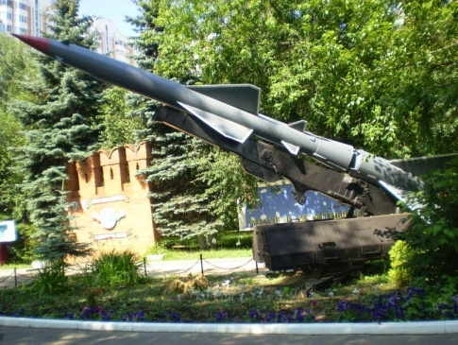
В Интернете нам удалось найти фотографию, как выглядел памятник тогда - фрагмент Кремлёвской стены и постамент с ракетой. И мы были приятно удивлены, потому что новый памятник в точности повторил прежний.
Но о нем мало тогда, кто знал, ведь он стоял на территории военной части, а войти туда мог не каждый.
А вот за то, что его не снесли, вместе с военной частью, а перенесли на новое место, мы благодарны и Управе района Митино, и районному Совету ветеранов. Таким образом, они сохранили частицу памяти тех, кто его создавал, и передали её нам, как эстафету.
Наша школа расположена поблизости от Мемориального комплекса павших защитников Москвы 1941-1945 гг. и Мемориального комплекса в память о воинах-зенитчиках, поэтому уже с 1-го класса мы следим за чистотой территории комплексов, принимаем участие в митингах, проводим ритуальные линейки, возлагаем цветы, встречаемся с ветеранами в школьном музее.
И пусть из поколения в поколение передается эта традиция – знать, помнить и уважать историю своей малой родины.
Занимаясь этой работой, мы узнали, что ежегодно 22 июля чтут память воинов ПВО Москвы, которые отразили первый налёт немецких самолётов на город.
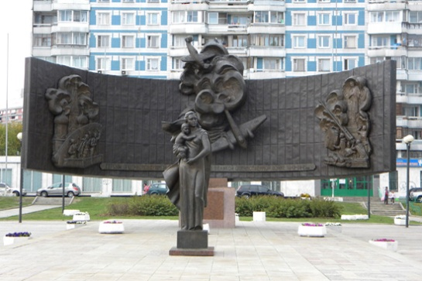
В этот день ветераны войск противовоздушной обороны, жители, учащиеся возлагают цветы к памятнику героям ПВО на Осеннем бульваре в Крылатском, на котором золотыми буквами написано: «Благодарные москвичи будут вечно помнить подвиг частей противовоздушной обороны по спасению столицы».
Теперь и в Митино, есть место, куда мы можем прийти 22 июля и почтить память воинов-зенитчиков.
В ходе своей работы мы так же узнали, что в честь героев-зенитчиков названы 6 улиц города, установлено 13 мемориальных досок, на могилах героев сооружены 12 памятников.
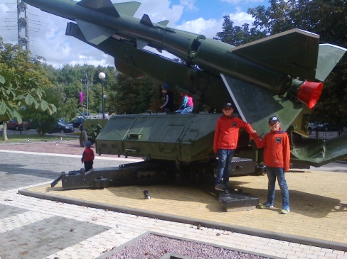
Конечно, их должно быть намного больше, потому и открываются все новые и новые Мемориальные комплексы, что бы в каждом уголке столицы помнили о тех, кто защитил наш город в суровом 1941 году.
Благодаря этой работе мы теперь знаем, что на митинской земле более 50 лет (с 1938 по 1992 гг.) несли службу воины-зенитчики, охраняя небо над нашим городом.
Вместе с воинами-зенитчиками родной город защищали лётчики, авиатехники, прожектористы, пожарные, милиция, бригады «Скорой помощи», мирные жители, которые организовывали добровольные пожарные дружины и школьники.
Да, школьники! Они дежурили на крышах домов, помогали тушить пожары, спасали людей.
Мы помним о них!
5 декабря 2016 года мы будем отмечать 75-летие битвы под Москвой. Наш город смогли защитить в 1941 году, но погибли сотни тысяч солдат, офицеров и мирных жителей.
Помнить о них, заботиться о памятниках, посвященных защитникам Москвы, изучать историю – это главное, что мы можем сделать для них сегодня.

